**STOK MODÜLÜ**

**ETA:STOK: Stok kart açma ve hareket işlemlerinin bilgisayarda takip edilmesine imkan tanıyan bir program modülüdür.**

**YENİ STOK KARTI AÇMA : Bu menü stok kartlarının sisteme kaydedilmesi için kullanılır.**

**Stok Modülü Mouse ile çift tıklanır. Daha sonra Stok Kartı – Yeni Kart bölümünden kart açma ekranına geçilir. Şekil-1**

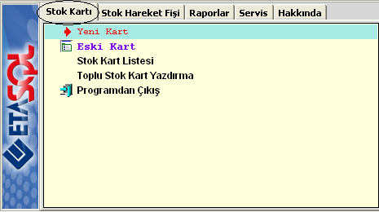

**(Şekil-1)**

**Yeni kart açma ekranında bulunan aşağıdaki bazı alanları inceleyelim.**

**Stok Kodu**

**Cinsi**

**Birim**

**2.Birim**

**Çarpan/Bölen**

**Alım Fiyatı**

**Satış Fiyatı**

**Muh.Kod.Alış**

**Muh.Kod.Satış**

**Kritik Stok Seviyesi**

**Optimal Stok Seviyesi**

**Stok Kodu : Stok kartının kodu belirtilir. Serbest bir saha olup rakam ve harflerden oluşabilir. Stok kartları program tarafından stok kodu ile takip edileceği için tanımlanması zorunlu bir sahadır. Her açılan yeni stok kartı için ayrı bir kod tanımlanmalı.**

**Cinsi : Açılan stoğun ismi yazılır.**

**Birim : Bu sahaya tanımlanan birim kodu, fiş girişi esnasında kart kodu seçildikten sonra birim sütununa ön değer olarak gelecektir. (Adet, Koli, Kilo, Metre vb.)**

**2.Birim :** **Stok, birim kodundan farklı olarak başka birimlerle de işlem görüyorsa karta ait ikinci birim kodu belirtilir.**

**Örneğin; Koli ile alınan bir mal adet ile satılıyorsa Birim kısmına Adet, 2.Birim kısmına ise Koli yazılır ve buna bağlı olarak bir kolinin içinde kaç adet olduğu Çarpan kısmına yazılır.**

**Alım / Satış Fiyatı :Stok kartının birinci sayfasında bulunan Fiyat Bilgileri kısmına alış/satış fiyatları yazılır. Mecburi bir alan değildir, istenirse boş geçilebilir. Fiyat yazılmış ise herhangi bir giriş veya çıkış (Stok Hareketi, İrsaliye, Fatura, Sipariş) vb. esnasında karttaki fiyatlar otomatik olarak hareketlere taşınması için kullanılır.**

**Muh. Kod Alış/Satış : Bu bölüm ise muhasebe modülü ile entegre çalışılıyorsa, Alış işlemi yapıldığında Muhasebedeki hangi hesaba, Satış işlemi yapıldığında muhasebedeki hangi hesap koduna işleyeceğini belirtmek için kullanılan alanlardır.**

**Örneğin; Alış faturası kesildiğinde muhasebedeki 153 001 hesabına, Satış Faturası kesildiğinde ise 600 001hesabına işlem olacaksa stok kartındaki Bağlantılar sekmesinde bulunan Fiş Tip Nosu Kısmına 1-Alım seçilerek yan tarafında bulunan Stok Hesap Kodu kısmına ise 153 001 yazılır, daha sonra alt satıra inip Fiş Tip Nosu Kısmına bu sefer 3-Satış seçilerek yan tarafında bulunan Stok Hesap Kodu kısmına ise 600 001 yazılır.**

**Kritik Stok Seviye :Karta ait, depomuzda bulunmasını istediğimiz en az miktar. Örneğin; Kritik Stok Seviyeye 2 yazarsak, elimizde o stoktan 2 adet kaldığında uyarı mesajı verir.**

**Optimal Stok Seviye :Karta ait, depomuzda bulunmasını istediğimiz en fazla miktar. Örneğin; Optimal Stok Seviyeye 50 yazarsak, elimizde o stoktan 50 adet kaldığında uyarı mesajı verir.**

**Örnek; Aşağıdaki bilgilere bağlı olarak iki adet Stok Kartı açalım ve karta yazılan**

**Alış - Satış fiyatları hareketlere otomatik gelecek şekilde tanımlama yapalım.**

**a) Birinci Kart**

**Stok Kodu :NF001**

**Cinsi :NF ARÇELİK BUZDOLABI**

**Alış Fiyatı :1.000 YTL.**

**Satış Fiyatı :2.000 YTL**

**Birim :ADET**

**Alış Muhasebe Kodu :153 001**

**Satış Muhasebe Kodu :600 002**

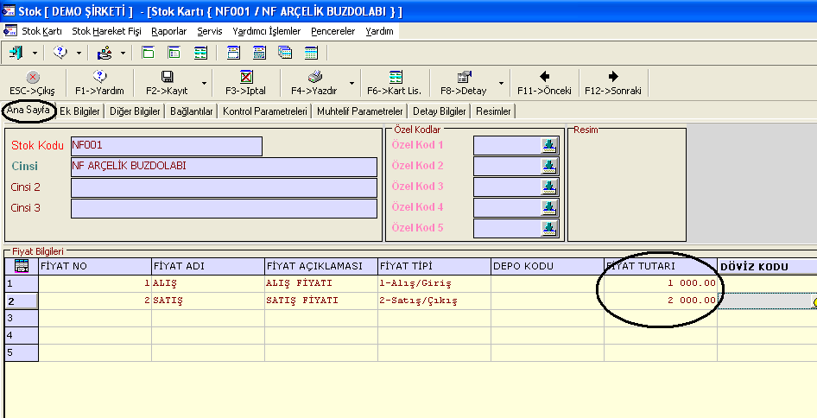

**(Şekil-2)**

**Kartın ilk sayfa bilgileri doldurulduktan sonra Alış ve Satış fiyatlarının hareketlere (fatura,irsaliye,sipariş vb.) otomatik olarak gelmesi için Stok kartındaki Diğer Bilgiler sekmesi seçilir daha sonra Otomatik Fiyat Bilgileri kısmından, Alış Fiyat No: 1, Satış Fiyat no: 2 olarak yazılır. (Şekil-3)**

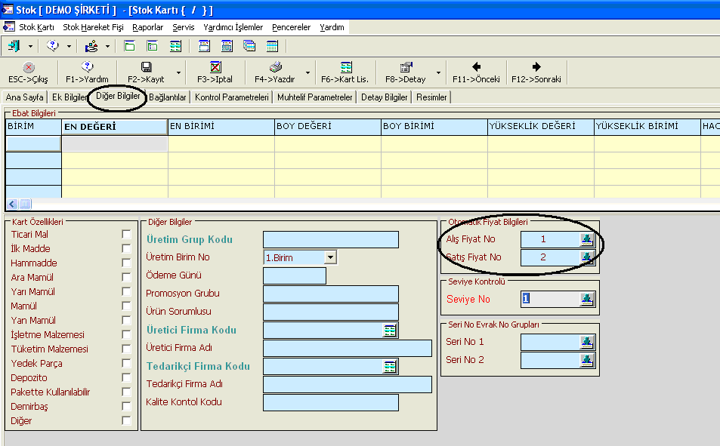

**(Şekil-3)**

**Muhasebe modülü ile entegre çalışılacak ise Karttaki Bağlantı sekmesi seçilir FATURA FİŞ TİP NOSU kısmına 1-ALIM, STOK HESAP KODU kısmına ise örneğin 153 001 yazılır.**

**İkinci satıra inip FATURA FİŞ TİP NOSU kısmına 3-SATIŞ, STOK HESAP KODU kısmına ise 600 001 yazılır. Şekil-4**

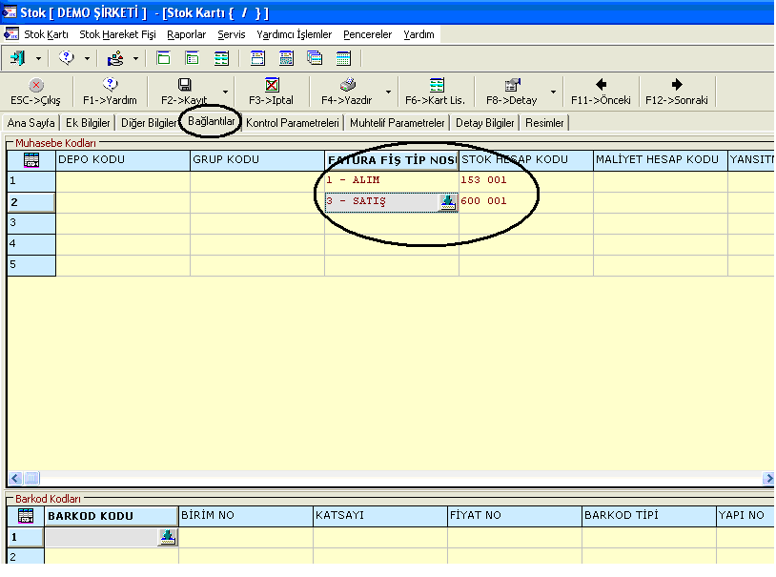

**(Şekil-4)**

**Muhasebe Hesap planında 153 001 ve 600 001 hesapları yoksa kayıt esnasında program otomatik olarak bu hesapları açar. F2-Kayıt edilir ve muhasebeden de otomatik hesap kodlarını açar. Şekil-5**

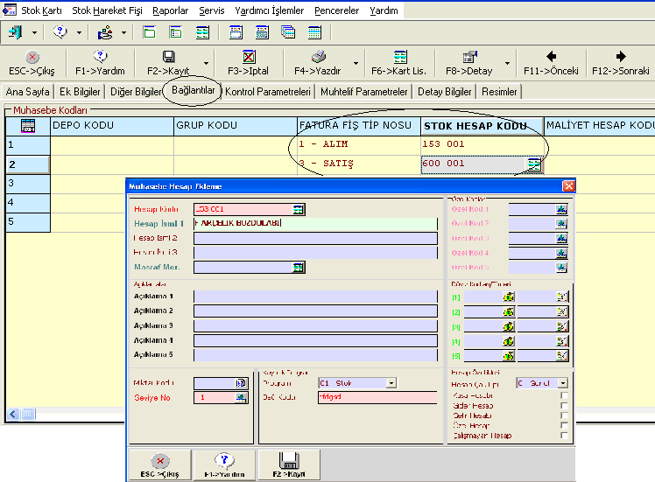

**(Şekil-5)**

**Bu hesap kodları yazıldıktan sonra, Alış faturası kaydedilince program otomatik olarak 153 001 hesabına, Satış faturası kayıt edilince de 600 001 hesaplarına otomatik işlem yapar.**

**İlk açılan kartın adımları takip edilerek ikinci stok kartı açılır.**

**b) İkinci Kart**

**Stok Kodu :DD001**

**Cinsi :DD ARÇELİK BUZDOLABI**

**Alış Fiyatı :750 YTL.**

**Satış Fiyatı :950 YTL**

**Birim :ADET**

**Alış Muhasebe Kodu :153 002**

**Satış Muhasebe Kodu :600 002**

**İstenirse Stok Kartındaki Özel Kod Başlıkları Değiştirilebilir.**

**Örneğin Stok kartındaki Özel Kod 1 Marka - Özel Kod 2 Model ve Özel Kod 3 ise Renk olarak değiştirelim.**

**Bu işlem için Stok Modülüne girilir. Servis - Sabit Tanımlar-Saha Tanımları - Başlık Tanımları - Stok Kart Özel Başlık Tanımları seçilir istenilen başlıklar değiştirilir ve F2-Kayıt edilir. (Şekil-6)**

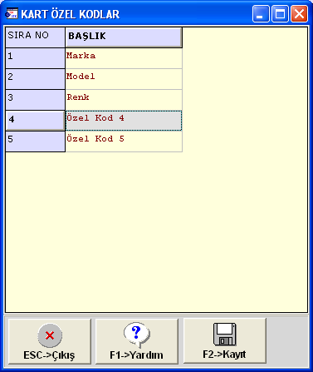

**(Şekil-6)**

**Değiştirilen başlıklar aşağıdaki Şekil-7 de işaretli alanı etkilediğini göreceksiniz.**

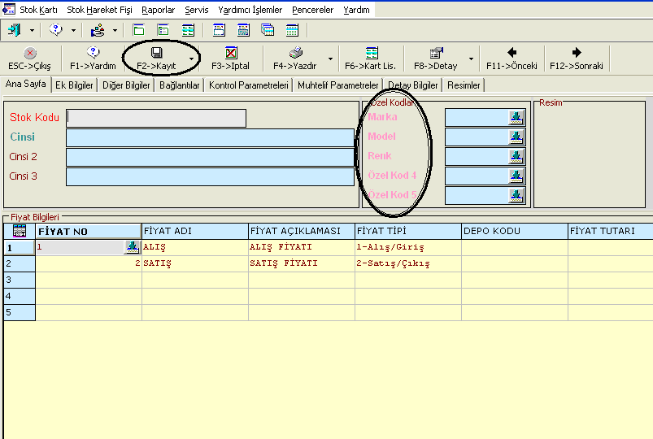

**(Şekil-7)**

**Stok hareket Fişi’den bir nolu Devir fişi seçildiğinde sadece ekranda Stok Kodu, Stok Cinsi, Birim, Miktar, Fiyat No, Fiyat ve Tutar alanları olması isteniyorsa, Stok modülüne girip;**

**Servis - Sabit Tanımlar - Saha Tanımları - Fiş Saha Tanımları bölümünden girilip bir nolu Devir fişi seçilir ve istenilen alanlar işaretlenip F2-Kayıt tuşu ile kayıt edilir. Şekil-8**



**(Şekil-8)**

**Fiş saha tanımları yapıldıktan sonra, fişe girildiğinde Şekil-9 da olduğu gibi sadece seçilen sahalar gelir.**

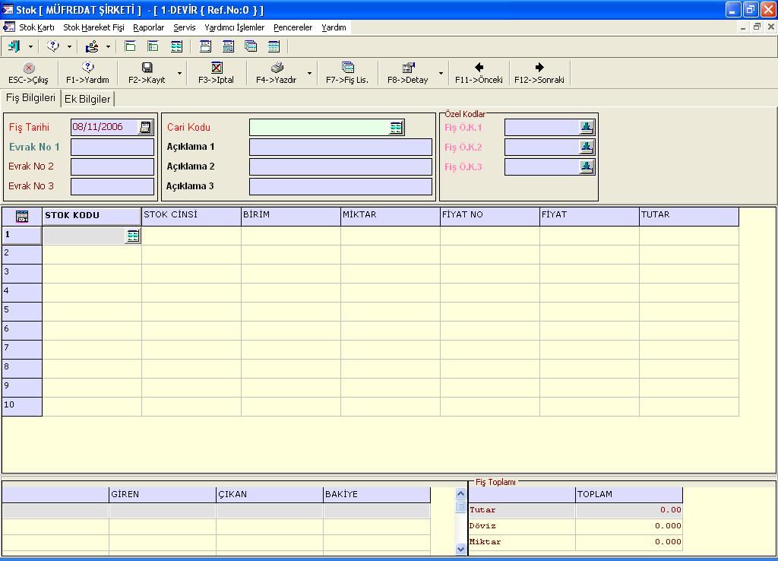

**(Şekil-9)**

**STOK HAREKET FİŞİ : İşletmelerdeki uygulama paralelinde, stok fişlerinde iki farklı işlem tipi kullanılmaktadır. İşlem tipi Alış/Giriş olan fişler, stok girişlerinin işlenmesi, işlem tipi Satış/Çıkış olan fişler ise stok çıkışlarının işlenmesi için kullanılmaktadır. Bu iki ana fiş işlem tipi üzerinden farklı isimlerde fiş tipleri oluşturulabilmektedir. (Devir Fişi, Alış Fişi, Satış Fişi, Depo Fişi, Sayım Fişi vb.) Normalde fatura, irsaliye vb. modüllerden entegre olarak stok hareket fişleri oluşturulmaktadır. Entegre çalışılmadığı durumlarda veya devir miktarlarının girişi vb. özel durumlarda bu bölüm kullanılmalıdır.**

**Açılan NF001 ve DD001 olan stok kartlarına devir olarak 100 adet giriş yapalım.**

**Stok modülünden; Stok Hareket Fişi, Yeni Fiş’e girilir. (Şekil-10)**

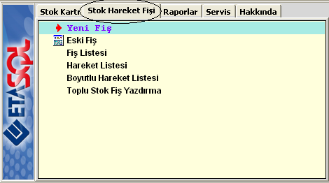

**(Şekil-10)**

**Yeni fiş seçildikten sonra Şekil-11 deki ekran gelir. 1 nolu Devir fişi seçilir.**

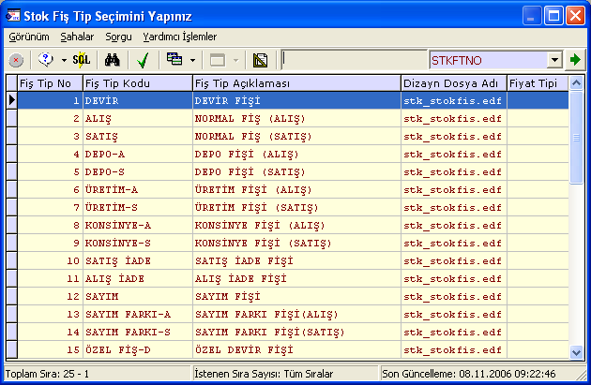

**(Şekil-11)**

**Karşınıza devir fişi gelecektir. Stok kodu kısmından Mouse veya Alt+Enter tuşuyla stok kart listesi çağrılır. Kartlar seçilip gerekli bilgiler doldurulur.**

**(Şekil-12)**

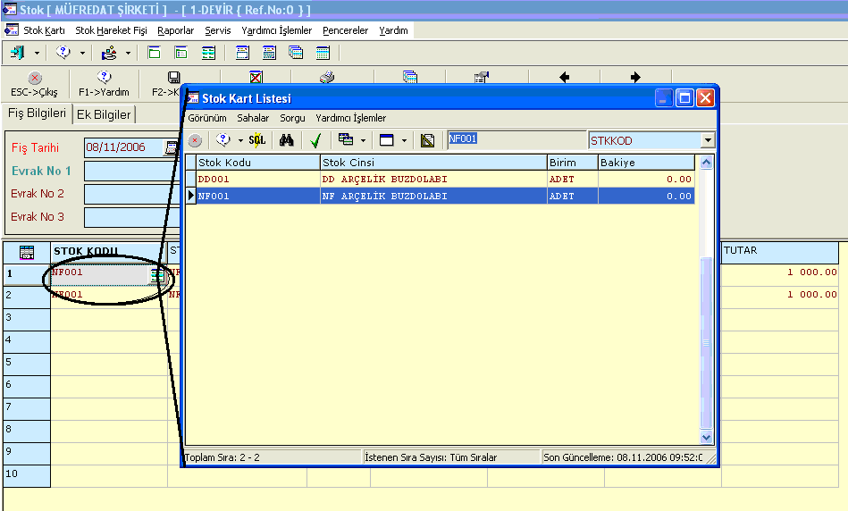

**(Şekil-12)**

**Kayıt esnasında eğer ANA DEPO KODU BELİRTİLMEMİŞ! Mesajı gelirse Ek Bilgiler sekmesindeki Depo Koduna D-01 yazılır F2-Kayıt tuşu ile kayıt edilir. (Şekil-13)**

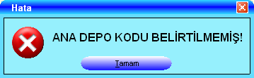

**(Şekil-13)**

**STOK RAPORLAR : Stok modülü ile ilgili sonuçların alınabilmesi için çok detaylı ve esnek raporların listesini almak için kullanılır.**

**Yapılan hareketler sonucu NF001 kodunun Bakiyesini raporlarda görmek için**

**Stok modülünden; Raporlar, Bakiye Listeleri, Bakiye Listesi bölümünden girilir. Birinci ve ikinci değer kısımlarına NF001 kodunu yazalım. F2=>Görüntüle tuşuna basıldığında listeyi ekranda verir. (Şekil-14)**

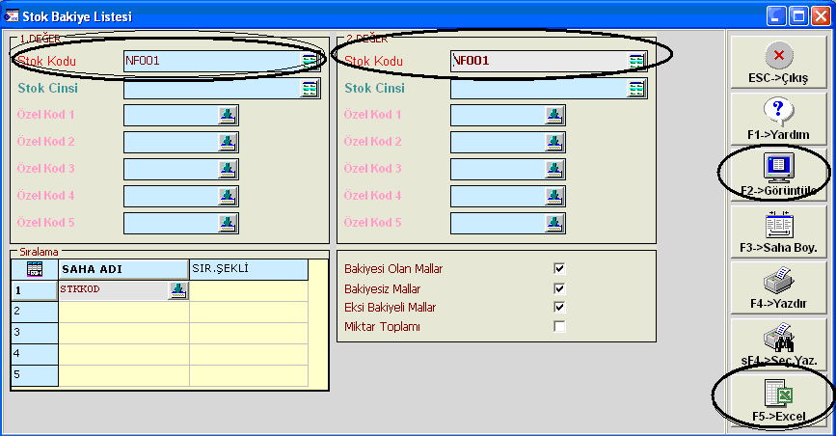

**(Şekil-14)**

**NOT: Eğer rapordaki bilgiyi EXCEL’e aktarmak istersek F5-Excel tuşuna basılır, karşımıza Şekil-15 teki ekran gelecektir.**

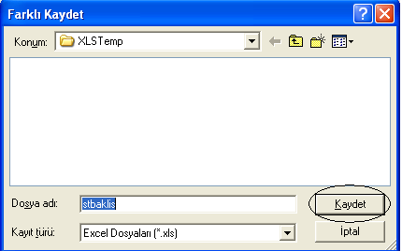

**(Şekil-15)**

**Kaydet seçildiği anda ise otomatik olarak Excel sayfası açılır.( Oluşturduğu Excel dosyasını aramamıza gerek kalmadan otomatik açılır.) Sekil-16)**

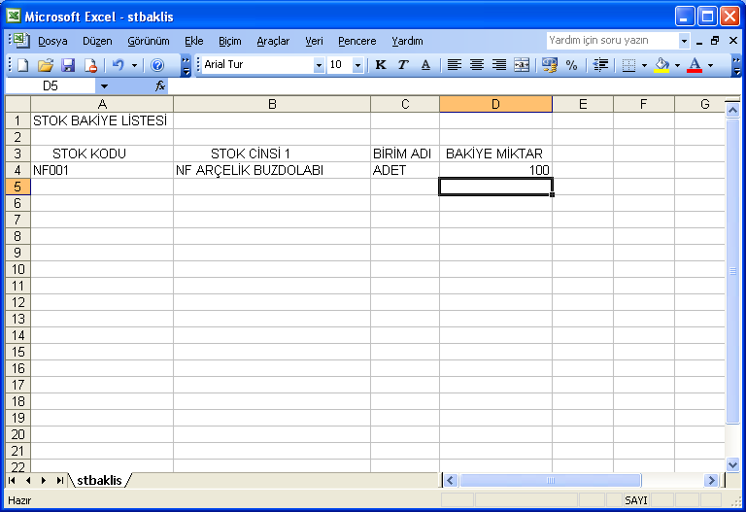

**(Şekil-16)**

**F5-Excel yerine F2-Görüntüle tuşuna basıldığında ise dökümü ekranda görebiliriz.(Şekil-17)**

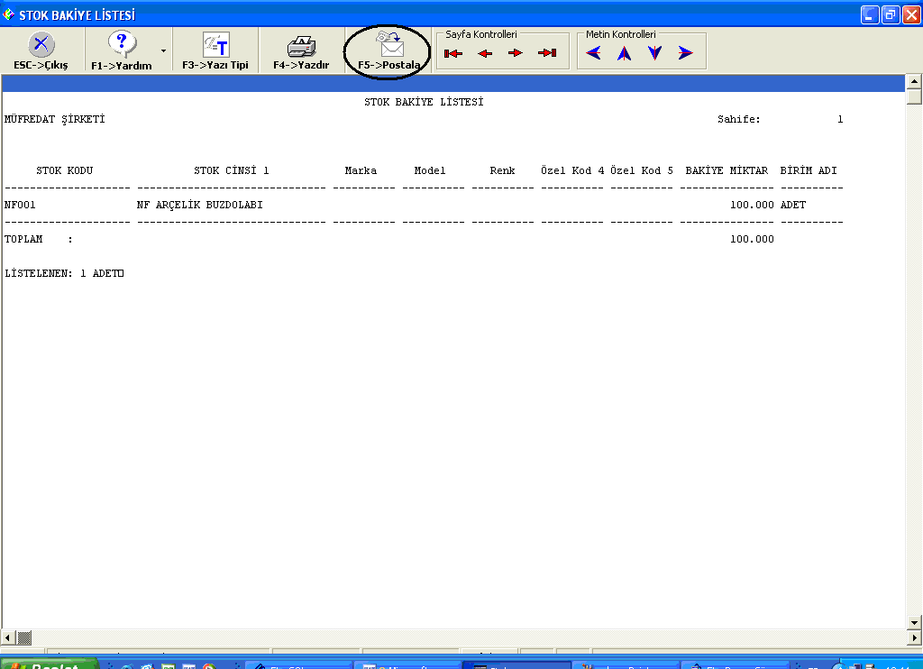

**(Şekil-17)**

**NOT: Görüntüleme ekranında iken bilgisayarınız internete bağlı ise F5-Postala tuşuna basılarak karşı tarafa mail gönderilebilir. (Şekil-18)**

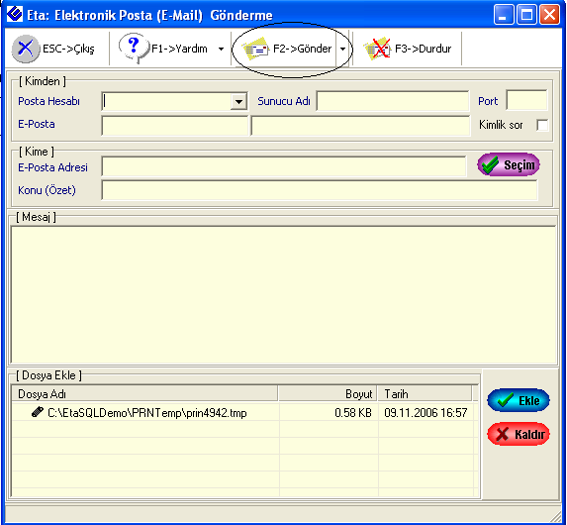

**(Şekil-18)**